Tên: Trần Hoàng Ân
Lớp: 12_ĐH_CNPM1
MSSV: 1250080003
Phân rã UseCase
Phân rã UseCase: Quản lý danh mục
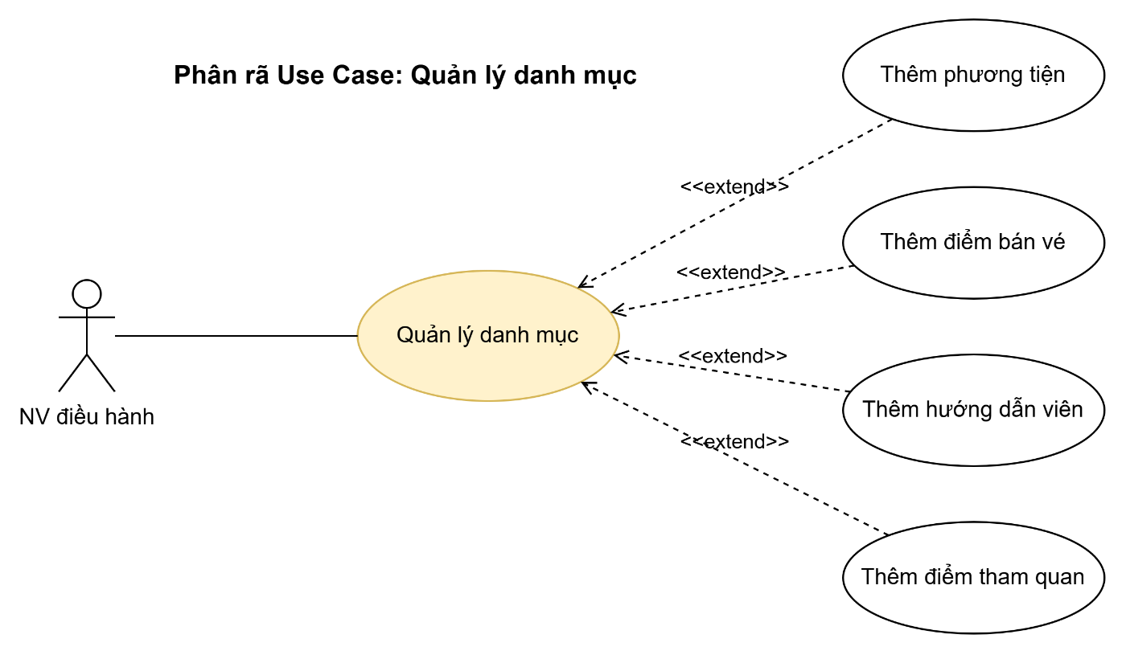
Phân rã UseCase: Tính lương hướng dẫn viên, thống kê
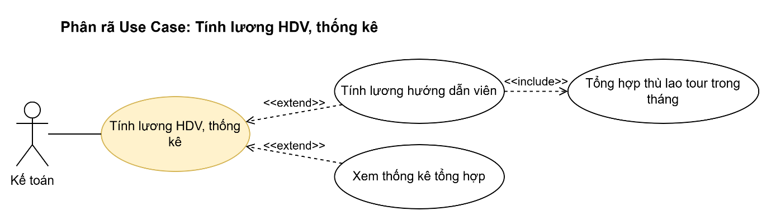

Sơ đồ Activity:
Sơ đồ Activity: Thiết lập tour và hành trình
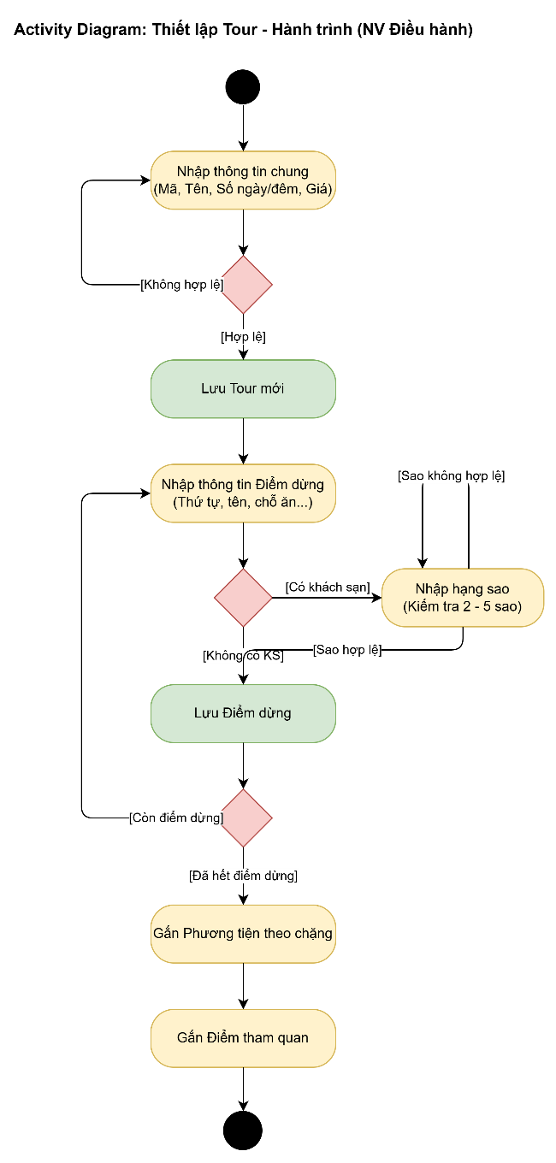

Sơ đồ Activity: tính lương cho HDV
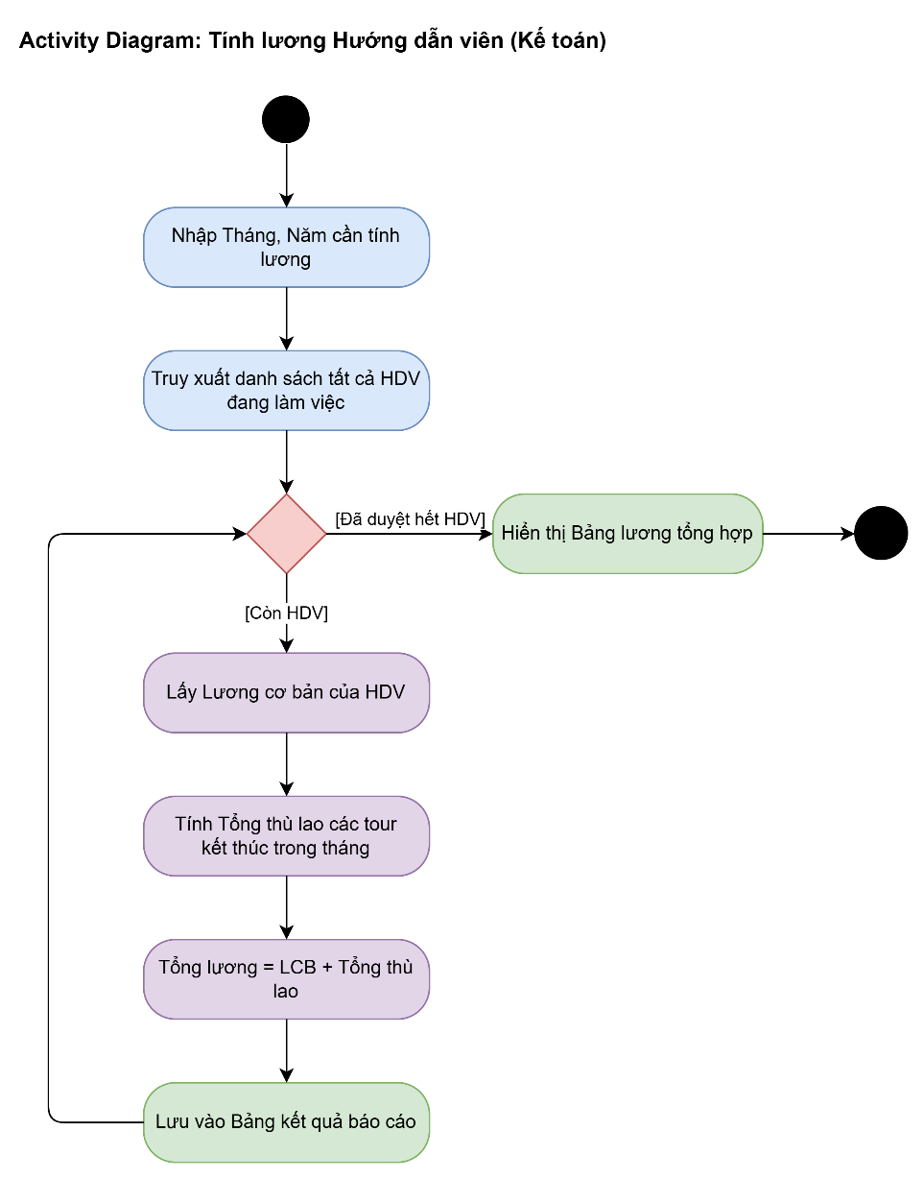

Sơ đồ Sequence
Sơ đồ Sequence: Hủy đăng ký đoàn
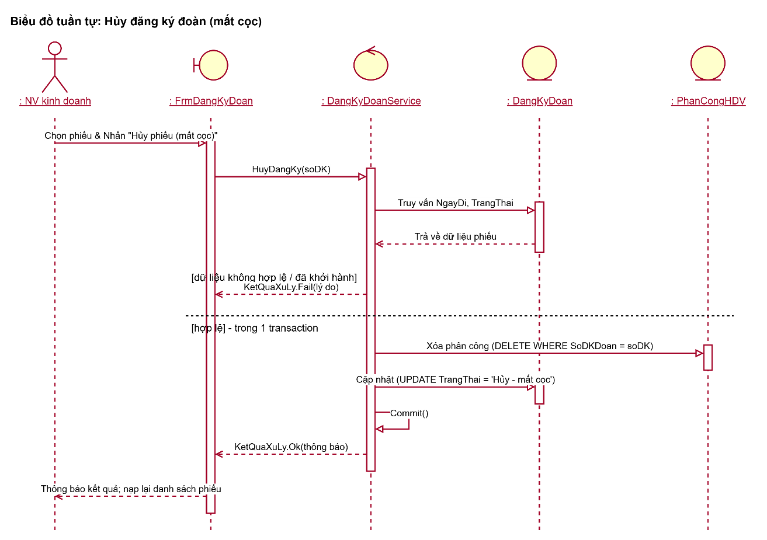
Sơ đồ Sequence:thêm điểm dừng cho tour
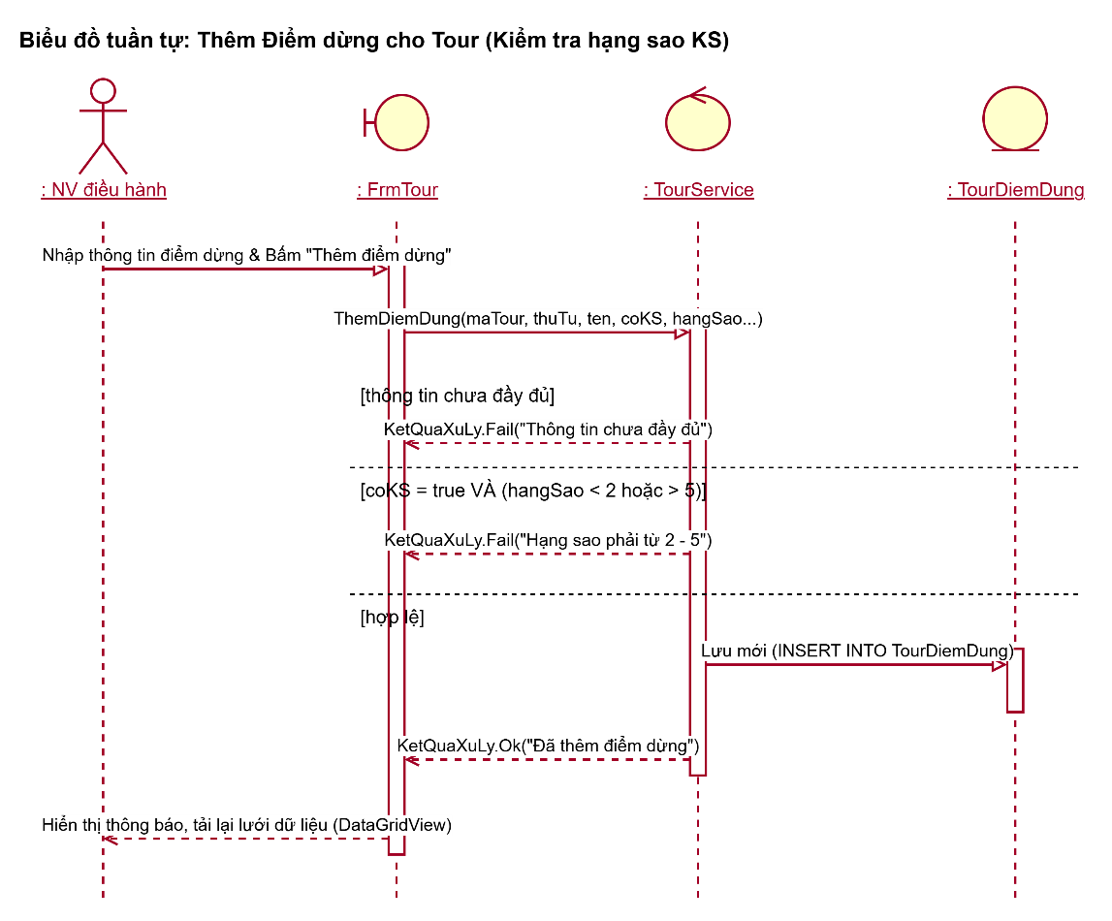
Giao Diện Frm và các TestCase
TC1
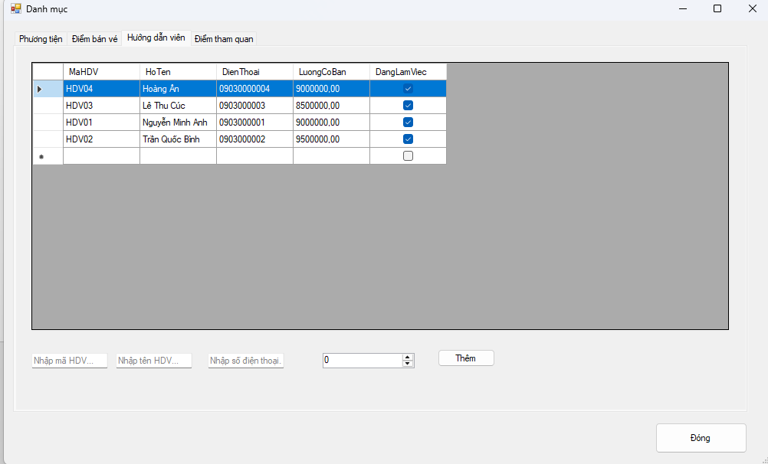
TC2
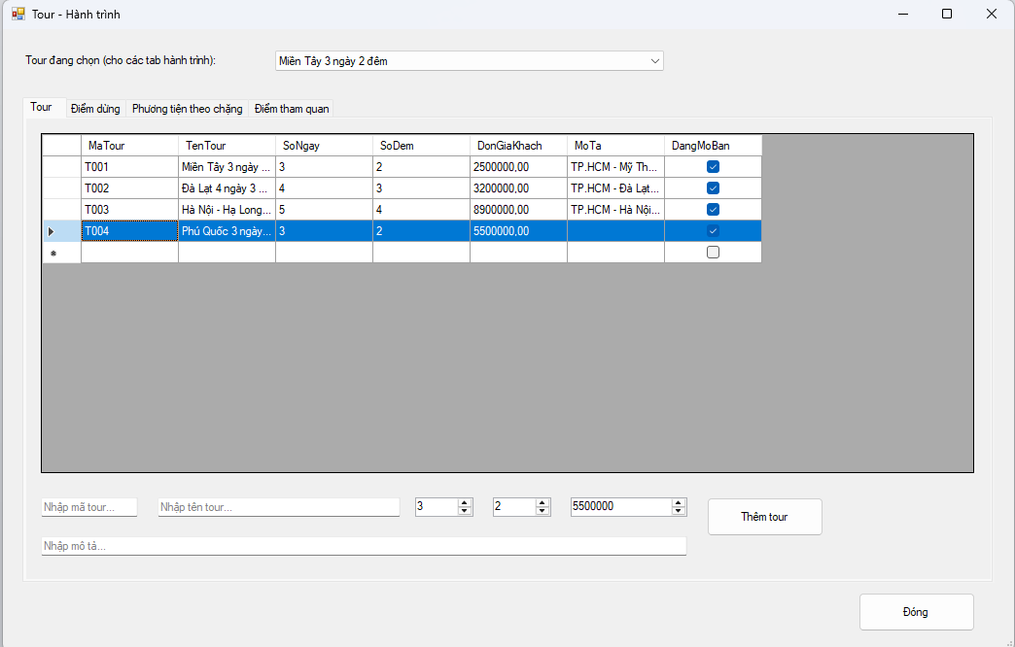
TC3
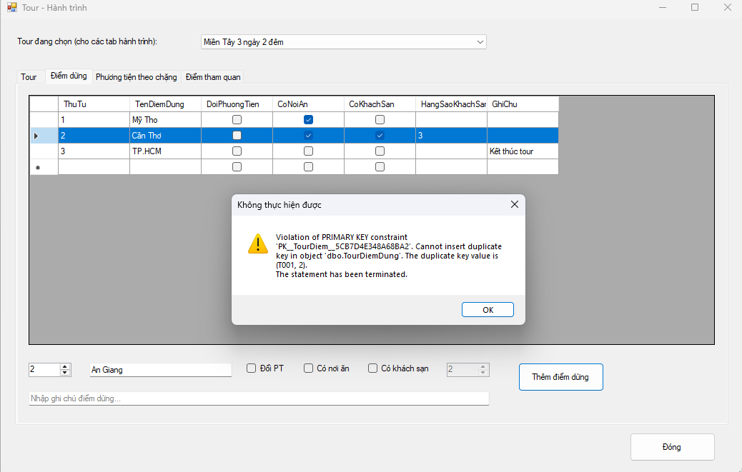
TC4
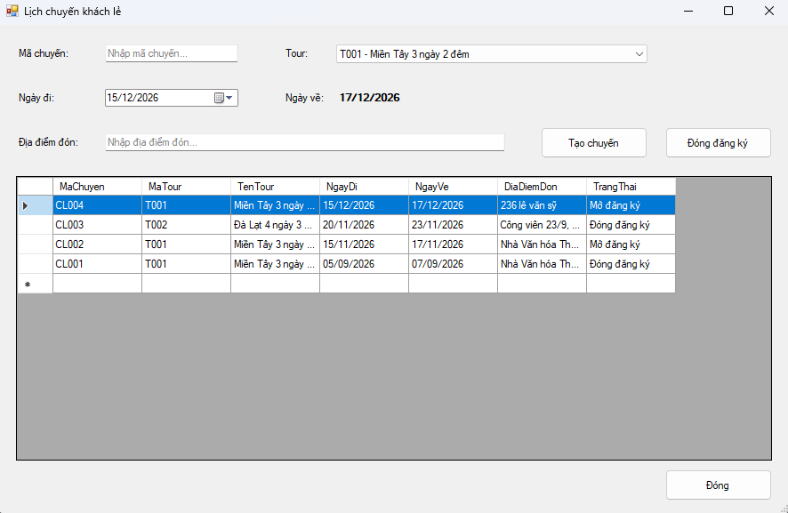
TC5
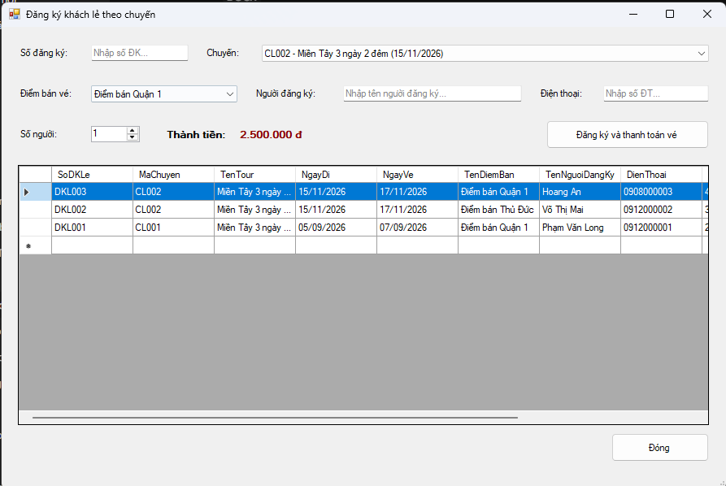
TC6
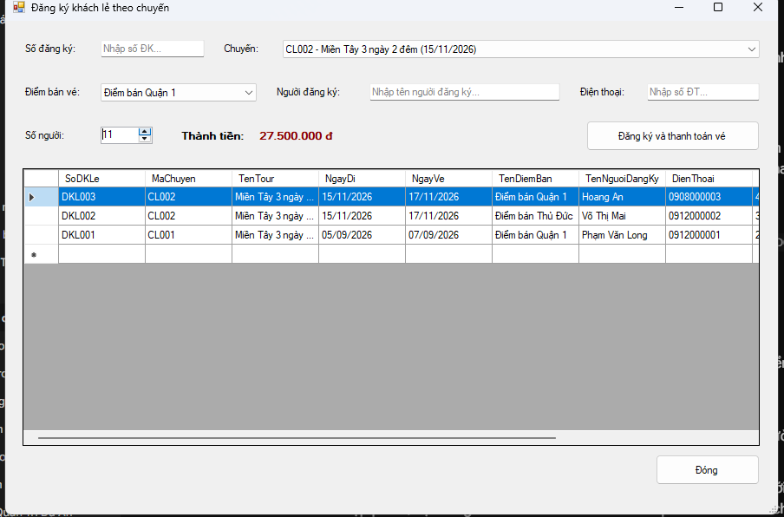
BỊ GIỚI HẠN DƯỚI 12 NGƯỜI NÊN K THỂ CHỈNH LÊN 12 NGƯỜI ĐƯỢC
TC7
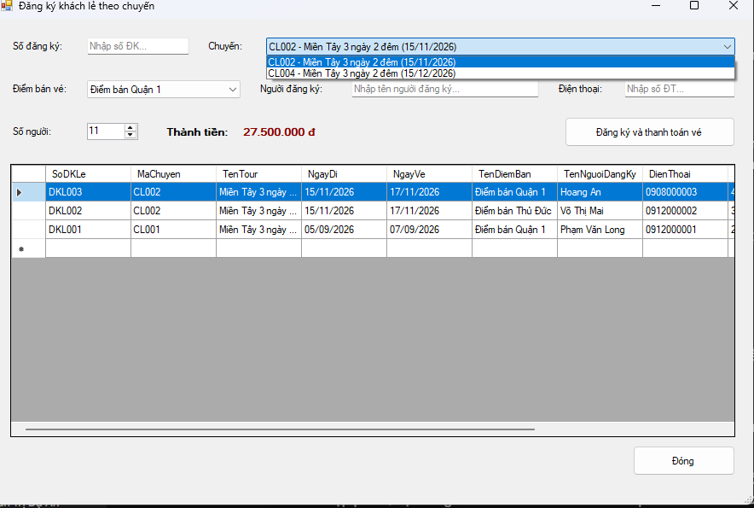
TC8
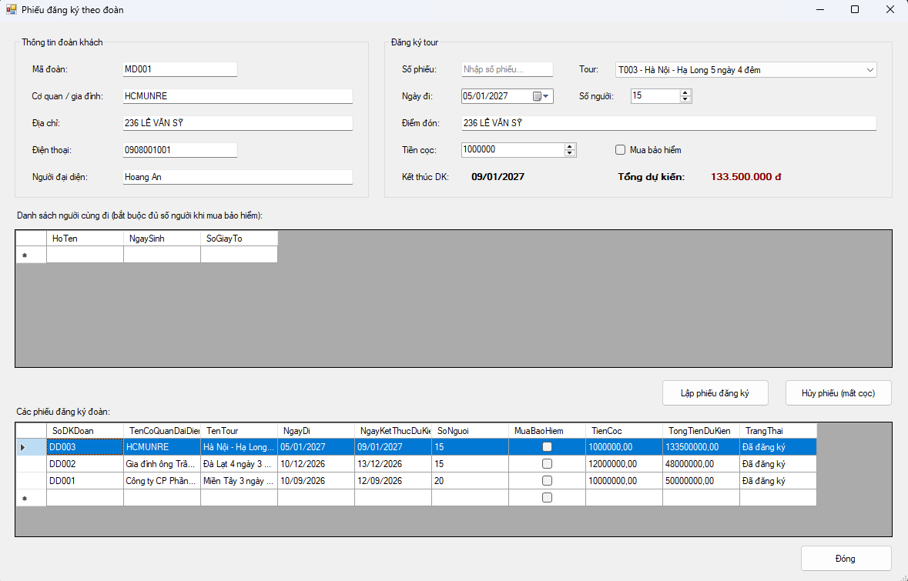
TC13
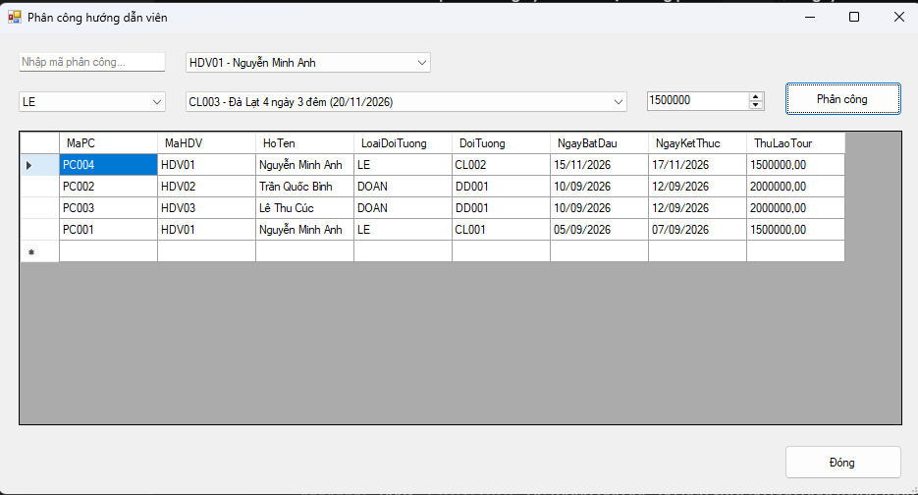
TC19
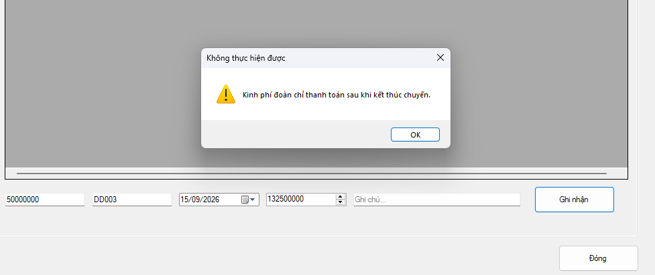
TC22
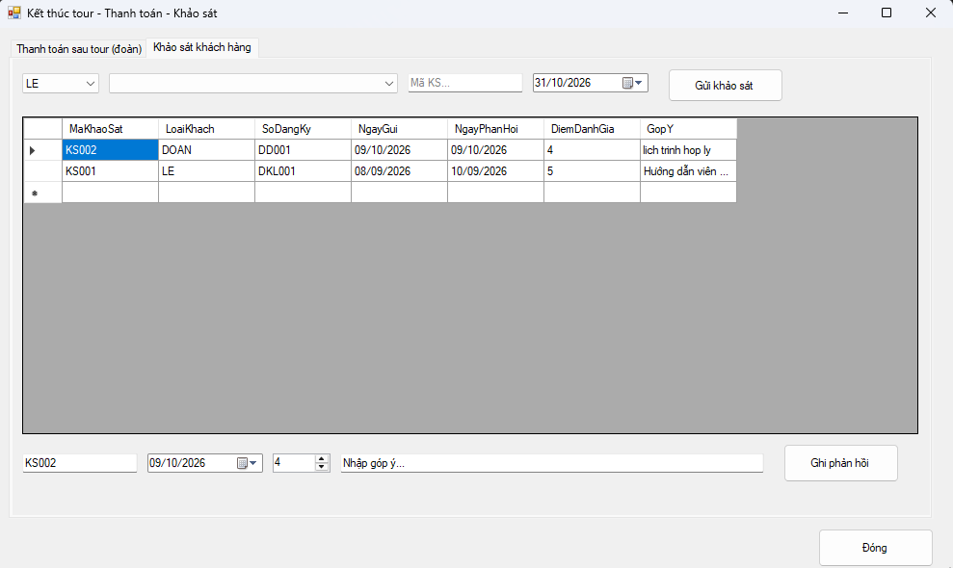
TC23
